# Spannungsquellen

Lernziel:

* Ich kann die Kennlinien und das Verhalten von Spannungsquellen bei Belastung interpretieren.
* Ich kann die Serie- und Parallelschaltung von Galvanischen Elementen berechnen.

Material: Notebook, Internet

Zeitbedarf: ca. 2 Lektionen

Sozialform: Einzelarbeit, Partnerarbeit

## Aufgabenstellung

*Das Ergebnis dieses Auftrages ist ein Dokument, das Bestandteil Ihrer Lerndokumentation ist.  
Notieren Sie sich alle Fragen und Unklarheiten und klären Sie alles bis zum Ende der Unterrichtseinheit.*

1. Studieren Sie das Dokument und lösen Sie die Übungsaufgaben am Schluss des Dokumentes.

## Spannungsquellen

Für die Stromversorgung von mobilen elektronischen Geräten werden Galvanische Elemente eingesetzt. Es gibt aber auch eine Vielzahl von elektronischen Geräten, die mit Gleichspannung versorgt müssen, die nicht mobil sind. Zu diesem Zweck werden Netzgeräte verwendet:

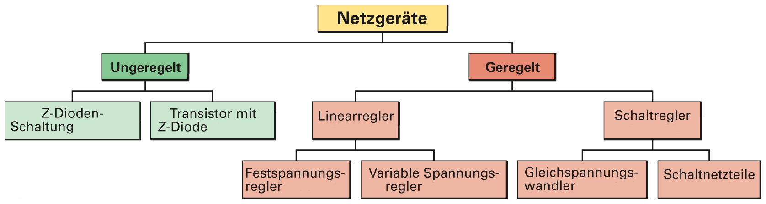

Die obige Grafik zeigt eine Übersicht über die Arten von Netzgeräten, die heute gebaut werden. Je nach Bedarf des Verbrauchers kommt die eine oder andere Art von Netzgerät zum Einsatz. Ein Grossteil der Netzgeräte für Smartphones, Notebooks und andere elektronische Geräte sind als Schaltnetzteile aufgebaut. Sie zeichnen sich durch eine kompakte Bauweise aus. Grundsätzlich besteht jedes Netzgerät aus folgenden Baugruppen:

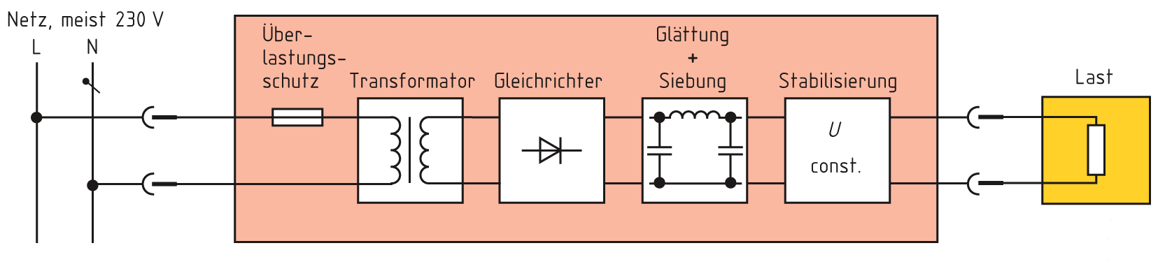

* **Überstrom-Schutzeinrichtung:** Schützt das Netzteil vor Überlastung und Kurzschluss.
* **Transformator:** Umsetzten der Netzwechselspannung (230 VAC) auf eine meist kleinere Wechselspannung (z.B. 24 VAC) und galvanische Trennung der Versorgungsgeräte vom Netz.
* **Gleichrichter:** Umformen der Wechselspannung in eine Gleichspannung. Diese Gleichspannung setzt sich zusammen aus einem hohen Gleichspannungs- und einem Wechselspannungsanteil.
* **Glättungsbauelemente:** Glätten der Gleichrichterausgangsspannung, meist wegen der hohen Welligkeit mit Elektrolytkondensatoren.
* **Stabilisierungs- und Regelschaltungen:** Zur Stabilisierung der Ausgangsspannung bei Belastung.

**Belastete Spannungsquellen**

Unabhängig vom inneren Aufbau der Spannungsquelle verhält sich jede Quelle bei Belastung gleich:

**Mit zunehmendem Laststrom sinkt die Klemmenspannung.**

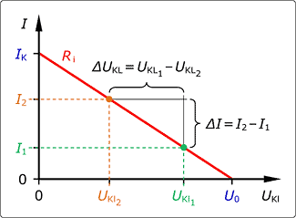Wird einer Spannungsquelle kein Strom entnommen, tritt an ihren Klemmen eine Maximalspannung auf – die **Quellen-** oder **Leerlaufspannung** ***U*0**. Mit zunehmender Strombelastung wird die **Klemmenspannung *U*Kl** geringer. Der Maximalstrom fliesst, wenn beide Pole der Spannungsquelle kurzgeschlossen werden. Dieser **Kurzschlussstrom *I*K** sorgt dafür, dass die Klemmenspannung auf 0 V zusammenbricht. Da die Quellenspannung nicht einfach verschwinden kann, muss sich in der Spannungsquelle ein **Innenwiderstand *R*i** befinden, an dem bei Kurzschluss die gesamte Quellenspannung *U*0 abfällt. Ein Kurzschluss führt daher immer zu einer Erwärmung der Spannungsquelle, weil bei maximalem Strom die gesamte elektrische Energie am Innenwiderstand in Wärme umgewandelt wird.

Abhängigkeit der Klemmenspannung UKl von der Stromentnahme

In Bild ist der Innenwiderstand *R*i als rote Gerade eingezeichnet.

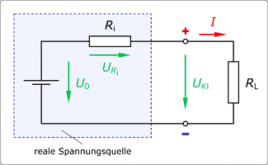Die beschriebene elektrische Eigenschaft der Spannungsquelle lässt sich durch eine Serienschaltung des Innenwiderstandes *R*i mit der Quellenspannung *U*0 nachbilden. Zusammen mit dem Lastwiderstand entsteht eine Serienschaltung aus *R*i und *R*L. Je grösser der entnommene Laststrom *I*, desto höher ist die Spannung, die am Innenwiderstand der Quelle abfällt und desto geringer ist die Klemmenspannung *U*Kl.

Für die Bestimmung des Innenwiderstandes sind immer zwei Messungen bei unterschiedlichen Belastungen der Quelle erforderlich. Eine einfache Möglichkeit ist, die Leerlaufspannung *U*0 und den Kurzschlussstrom *I*K zu messen und den Quotient beider Werte zu bilden. Hierbei ist zu beachten, dass die Messung des Kurzschlussstromes nur kurzzeitig erfolgt, da es sonst zu einer unzulässigen Erwärmung und ggf. zu einer Zerstörung der Quelle kommen kann. Alternativ (Arbeitspunkte auf der Widerstandsgeraden) können zwei unterschiedliche Lastwiderstände an die Quelle angeschlossen, jeweils die Stromwerte und Klemmenspannungen gemessen und der Innenwiderstand aus der Klemmenspannungsdifferenz (Δ*U*Kl = *U*Kl1 – *U*Kl2) und der Stromdifferenz (Δ*I* = *I*2 – *I*1) berechnet werden.

Ersatzschaltbild reale Spannungsquelle (blau)

Damit ergeben sich folgende Gleichungen für die Berechnung des Innenwiderstandes sowie der anderen relevanten Grössen.

Innenwiderstand:

$$R_{i}=\frac{U_{0}}{I_{K}}$$

Falls sich der Kurzschlussstrom nicht messen lässt:

$$R_{i}=\frac{∆U}{∆I}=\frac{U_{Kl1}-U_{Kl2}}{I_{2}-I_{1}}$$

oder:

$$R_{i}=\frac{U_{0}-U_{Kl}}{I}$$

Die Klemmenspannung wird wie folgt berechnet:

$$U_{Kl}=U_{0}-I∙R_{i}$$

Der Kurzschlussstrom berechnet sich wie folgt:

$$I_{K}=\frac{U_{0}}{R_{i}}$$

*Beispiel:*

Ein 12-V-Akku hat einen Innenwiderstand von 62 mΩ.

1. Wie gross ist der innere Spannungsabfall bei 26 A Belastungsstrom?
2. Welche Klemmenspannung misst man bei 43 A?
3. Wie gross ist der Kurzschlussstrom?

Gegeben: U0 = 12 V; Ri = 62 mΩ

Gesucht: a) ΔU bei I1 = 26 A; b) UKl2 bei I2 = 43 A; c) IK

Lösung:

$∆U=R_{i}∙I_{1}=62 mΩ∙26A=\underline{\underline{1.612 V}}$

$U_{Kl2}=U_{0}-R_{i}∙I_{2}=12 V-62 mΩ∙43 A=\underline{\underline{9.334 V}}$

$I_{K}=\frac{U_{0}}{R_{i}}=\frac{12 V}{62 mΩ }=\underline{\underline{193.5 A}}$

**Schaltung von Spannungsquellen**

Galvanische Primär- und Sekundärelemente schaltet man in Reihe oder parallel, um höhere Spannungen oder grössere Ströme zu erhalten.

*Reihenschaltung von Spannungsquellen*

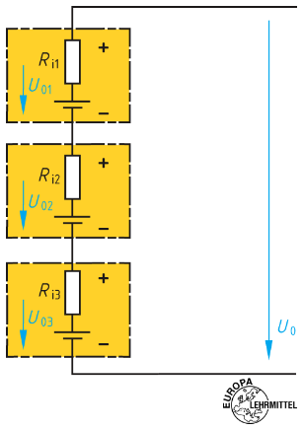Für eine höhere Spannung schaltet man galvanische Elemente so in Reihe, dass sich immer positiver und negativer Pol abwechseln. In der Reihenschaltung addieren sich die Leerlaufspannungen ebenso wie die Innenwiderstände. Durch alle Spannungsquellen fliesst derselbe Strom. Damit alle Zellen gleich belastet werden, dürfen nur gleiche Zellen in Reihe geschaltet werden.

$$U_{0}=U_{01}+U_{02}+…$$

$$R_{i}=R_{i1}+R_{i2}+…$$

*Parallelschaltung von Spannungsquellen*

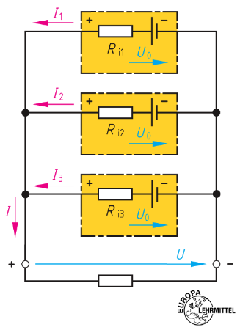Bei der Parallelschaltung von galvanischen Elementen darf man immer nur gleichartige Pole miteinander verbinden. Bei der Parallelschaltung von Spannungsquellen summieren sich die Ströme und die inneren Leitwerte. Die Leerlaufspannungen und die Innenwiederstände der einzelnen Spannungsquellen müssen aber gleich gross sein.

Sind die Leerlaufspannungen parallel geschalteter Spannungsquellen und ihre Innenwiderstände unterschiedlich gross, fliessen auch ohne Belastung der Schaltung Ausgleichsströme zu den Spannungsquellen niedrigerer Spannung. Dadurch nimmt die Lebensdauer der Zellen schnell ab. Deshalb vermeidet man in der Praxis, galvanische Zellen z.B. verschiedener Hersteller parallel zu schalten. Sollte dies doch einmal notwendig sein, müssen Dioden in Reihe zu jeder Spannungsquelle die Elemente entkoppeln.

$$I=I_{1}+I_{2}+…$$

$$I_{1}=\frac{I}{n}$$

$$R_{i}=\frac{R_{i1}}{n}$$

n = Anzahl gleicher Spannungsquellen

## Übungsaufgaben

1. 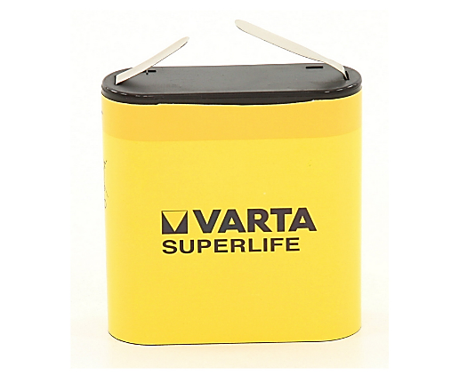Sie erhalten den Auftrag die elektrischen Eigenschaften der abgebildeten Batterie zu bestimmten. Machen Sie dazu folgende Angaben:
   1. Skizzieren Sie die Messschaltung, um die Werte zu messen.
   2. Beschreiben Sie, wie Sie die Leerlaufspannung U0 bestimmen.
   3. Beschreiben Sie, wie Sie den Kurzschlussstrom Ik bestimmen, ohne die Batterie kurz zu schliessen.
   4. Mit welcher Berechnung ermitteln Sie schlussendlich den Innenwiderstand Ri?

Lösung:

1. 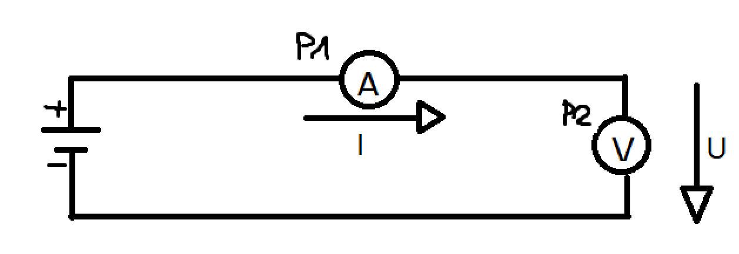noch einen Lastwiderstand hinter V
2. Ich messe sie mit einem Messgerät wenn kein Verbraucher angeschlossen ist.

Die Klemmenspannung wenn kein Strom fliesst.

1. Ich schliesse zwei verschiedene Lastwiderstände nacheinander an und messe bei beiden den Strom und Rechne dann die Differenz zwischen den Strömen aus.
$$I_{K}=\frac{U_{0}}{R_{i}}$$

$R_{i}=\frac{∆U}{I}$

2. Ermitteln Sie durch Internetrecherche die Kapazität einer 4.5 V Alkali-Mangan-Flachbatterie. Beurteilen und begründen Sie, ob es Sinn machen würde den abgebildeten Modellbaumotor mit 4.5 V / 70 W mit dieser Batterie zu betreiben.

Lösung:

6100mAh

$$t=\frac{K_{E}∙U}{P_{1}}=\frac{6100mAh∙4.5V}{70W}=392h=\underline{\underline{16d}}$$

Da der Motor einen Innenwiederstand von 1 Ohm hat könnte die Batterie nicht den nötigen Strom liefern daher eher nicht.

1. Die Abbildung zeigt die Belastungskennlinie einer 4.5 V Flachbatterie. Beantworten Sie dazu folgende Fragen:
   1. Was wird durch die nahezu gerade Kennlinie dargestellt?
   2. Wie heisst der Schnittpunkt der Geraden mit der Stromachse?
   3. Wie heisst der Schnittpunkt der Geraden mit der Spannungsachse?

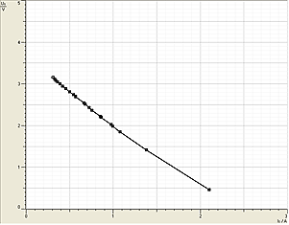

UKL [V]

**Umax=U0**

**Imax=IK**

IK [A]

Lösung:

1. Stellt den Innenwiederstand dar.
2. Kurzschlussstrom
3. Leerlaufspannung